1. فرض کنید $q_{1},q_{2},…,q_{n}$ بردارهایی $orthonormal$ در $R^{m}$ هستند.

الف) اگر $c_{1},c_{2},…,c_{n}$ اعدادی حقیقی باشند، مقدار ${\left\|c_{1}q_{1}+c_{2}q_{2}+…+c_{n}q_{n}\right\|}^{2}$ را بدست آورید.

ب) نشان دهید $q_{1},q_{2},…,q_{n}$ بردارهایی مستقل خطی هستند.

**پاسخ:**

الف) چون $q_{1},q_{2},…,q_{n}$ بردارهایی $orthonormal$ هستند پس می‌دانیم $q_{i} . q_{i}=1$ برای هر $i$ و $q_{i} . q_{j}=0$ برای هر $i≠j$. بنابراین داریم:

$${\left\|c_{1}q_{1}+c_{2}q_{2}+…+c_{n}q_{n}\right\|}^{2}=\left(c_{1}q_{1}+c_{2}q_{2}+…+c_{n}q_{n}\right) . \left(c_{1}q_{1}+c_{2}q_{2}+…+c_{n}q_{n}\right)$$

$$=\sum_{i=1}^{n}{c_{i}^{2}}\left(q_{i} . q_{i}\right)+\sum_{i<j}{2c_{i}c_{j}(q_{i} . q_{j})}=\sum_{i=1}^{n}{c_{i}^{2}}$$

ب) فرض کنید اعداد حقیقی $c_{1},c_{2},…,c_{n}$ وجود دارند به طوری که $c_{1}q_{1}+c_{2}q_{2}+…+c_{n}q_{n}=0$. در اینصورت $0={\left\|c_{1}q_{1}+c_{2}q_{2}+…+c_{n}q_{n}\right\|}^{2}=\sum_{i=1}^{n}{c_{i}^{2}}$، که ایجاب می‌کند تمامی $c_{i}$ ها صفر باشند. از این جهت $c_{1}q_{1}+c_{2}q_{2}+…+c_{n}q_{n}=0$ نتیجه می‌دهد که $c_{1}=c_{2}=…=c_{n}=0$. بنابراین طبق تعریف $q_{1},q_{2},…,q_{n}$ مستقل خطی‌اند.

2. نشان دهید اگر $P$ یک ماتریس $orthogonal$ باشد، آنگاه $\left|P\right|=±1$ خواهد بود.

**پاسخ:**

می‌دانیم اگر $P$ یک ماتریس $orthogonal$ باشد، بنابراین $P^{T}P=I$. پس می‌توان گفت:

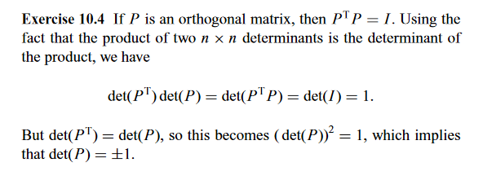

اما $\det\left(P^{T}\right)=det⁡(P)$. بنابراین ${(det⁡(P))}^{2}=1$، که نتیجه می‌دهد .

3. 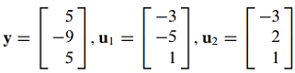فرض کنید $y$ و $u_{1}$ و $u_{2}$ به صورت زیر باشند. فاصله میان $y$ و صفحه ای در $R^{3}$ که $u_{1}$ و $u_{2}$ آن را $span$ می‌کنند را بیابید.

**پاسخ:**

فاصله $y$ در $R^{3}$ تا زیرفضایی مانند $W$ به صورت فاصله میان $y$ و نزدیک ترین نقطه در $W$ تعریف می‌شود. از آنجاییکه نزدیکترین نقطه در $W$ به $y$ در واقع $\hat{y}= {proj}_{W}^{y}$ است، فاصله مورد نظر ما $||‌ y- \hat{y} ||$ است.

$$\hat{y}=\frac{y{⋅u}_{1}}{u_{1}⋅u_{1}}u_{1}+\frac{y{⋅u}_{2}}{u_{2}⋅u_{2}}u_{2} → \hat{y}= \left[\begin{matrix}3 \\ -9 \\ -1\end{matrix}\right] و y- \hat{y}= \left[\begin{matrix}2 \\ 0 \\ 6\end{matrix}\right] → \left|\left|y- \hat{y}\right|\right|= \sqrt{40}=2\sqrt{10}$$

*4.* باتوجه به اینکه $a, b, c$ اسکالر هستند، سیستم معادلات زیر $inconsistent$ است؛ زیرا نمودار معادلات صفحات با یکدیگر موازی هستند.

نشان دهید که مجموعه تمام راه‌حل‌های $Least Squares$ سیستم دقیقاً صفحه‌ای است که معادله آن به شکل $x–2y+5z=(a+b+c)/3$ است.

$$\left\{\begin{aligned}x-2y+5z=a \\ x-2y+5z=b \\ x-2y+5z=c\end{aligned}\right.$$

**پاسخ:**

ابتدا بردارها و ماتریس زیر را درنظر می‌گیریم.

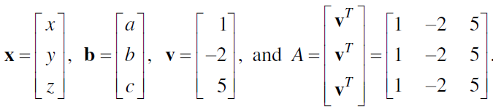

حال برای $Least squares$ باید معادله $A^{T}A x=A^{T}b$ را حل کنیم:

$$A^{T}b=av+bv+cv=(a+b+c)v$$

$$A^{T}A=vv^{T}+vv^{T}+vv^{T}=3vv^{T} A^{T}A x=3\left(vv^{T}\right)x=3v(v^{T}x)$$

از آنجایی که $v^{T}x$ یک اسکالر(ضرب داخلی دوبردار) است معادله را می‌توانیم به فرم زیر بازنویسی کنیم:

$$3(v^{T}x)v=(a+b+c)v 3(v^{T}x)=(a+b+c) (v^{T}x)=(a+b+c)/3$$

$$v^{T}x=1x-2y+5z$$

پس داریم: $1x-2y+5z=(a+b+c)/3$